등산 계획서(登山計画書)
中央アルプス地区山岳遭難防止対策協会
중앙알프스지구 산악조난방지대책협회

長野県駒ヶ根警察署(地域課)
나가노현 코마가네경찰서(지역과) TEL : 0265-83-0110

＊日本語又は英語で記入して下さい 원칙적으로 일본어(한자) 또는 영어로 기입하시기 바라며, 양 언어가 불가한 경우 한글로라도 기입바랍니다.

長野県駒ヶ根市役所(商工観光課)
나가노현 코마가네시청(상공관광과) TEL : 0265-83-2111

駐新潟大韓民総領事館
주니가타 대한민국총영사관 TEL : 025-255-5555

日付
날짜 20 . .

인  솔  자  (リー  ダ  ー) | 住所  주소 |  |  |  |  | 緊急連絡者名／電話番号  긴급연락처/전화번호
인  솔  자  (リー  ダ  ー) | 住所  주소 |  |  |  |  | 会話可能言語  구사가능 언어 |  |  |  | 日本語 英語 韓国語  일본어( ) 영어( ) 한국어( )
인  솔  자  (リー  ダ  ー) | 氏名  성명  (한자,  알파벳) |  |  | 性別  성별 |  | 年齢  연령 |  |  | 血液型  혈액형 |  | 無線機  周波数  무전기  주파수 |  | MHz
인  솔  자  (リー  ダ  ー) | 携帯電話  휴대  전화번호 | (일본국내및산악지역에서사용가능한 번호) |  | 旅券番号*  여권번호 |  |  |  |  |  | 非常食の有無  비상식량유무 |  |  | Days
인  솔  자  (リー  ダ  ー) | 登山前  最終  宿泊先  등산전  최종  숙박지 | (Tel) |  | 登山中  宿泊予定先  등산중  숙박예정지 | 日付  날짜
宿泊先
숙박지
동  행  자  同  行  者 | 氏名(漢字)  성명(한자) |  | 氏名(アルファベット)  성명(알파벳) | 性別/年齢  성별/연령 | 血液型  혈액형 | 旅券番号*  여권번호 |  |  |  |  | 携帯電話  휴대전화번호  (일본 국내사용가능한 번호)
中央アルプス登山ルート(중앙알프스 등산루트)
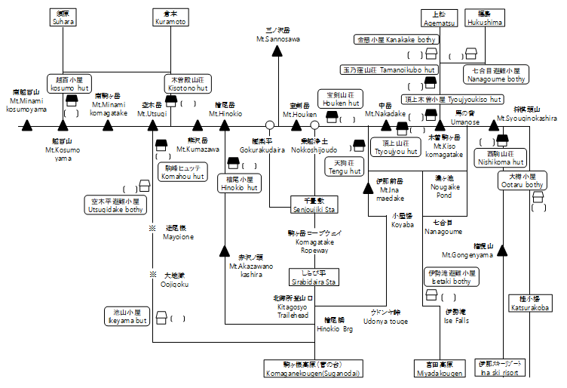
日本語又は英語で記入して下さい * 日程を矢印で記入して下さい。
일본어 또는 영어로 기입 바람 일정을 화살표로 기입 바람

* 登山計画書は緊急時の為に必ず提出して下さい。
동 계획서는 비상시 대응을 위해 반드시 제출 바람

* 登山者計画書の情報は緊急時以外で使用いたしません。
동 계획서 상의 정보는 비상시 이외에는 사용하지 않음
＊ 細部まで記入して下さい。 * その他必要なものがあれば添付して下さい。
세부사항까지 기입바람 기타 필요한 자료가 있으면 첨부 바람

* 登山者計画書は登山口の専用ポストに入れるか、
管轄する警察署へ直接提出して下さい。
동 계획서는 등산로 입구의 전용함에 투함
또는 관할 경찰서에 직접 제출하여 주시기 바람
登山届けチェック表 Check list
※該当の口欄へレ点及びは○を記入し、該当の内容を記入して下さい(日本語又は英語で)。
해당란에 ‘レ’ , ’○’을 또는 내용을 기입하여 주시기 바랍니다.(일본어 혹은 영어)
服装・装備 等  복장, 장비 등 | 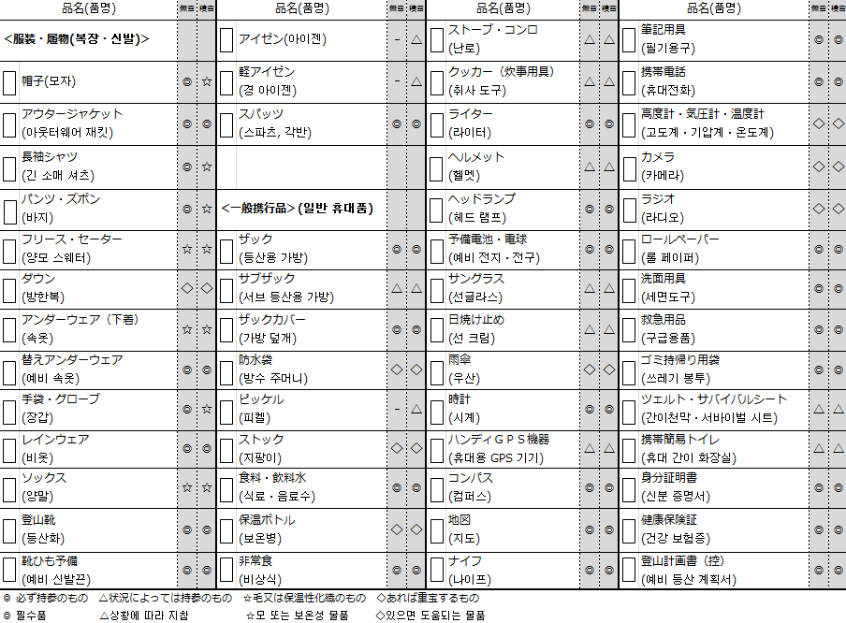
食料  식량 | 携行食 食分 非常食 食分 食料・飲料水 ボトル  휴대식 끼분 비상식량 끼분 식수 · 음료수 병
技術  (最近の山行)  산행기술  (최근 산행이력) | 夏山登山 白馬乗鞍岳 飯縄山 蓼科山 その他 기 타 여름철 등산 하쿠바노리쿠라 이이즈나산 다테시나산 Mt.  岩乗り(岩稜) 縦走(2泊3日以上)  암벽 등반 종주 (2박3일 이상)  冬山登山 八ヶ岳 乗鞍岳 仙丈岳 その他 기 타  겨울철 등산 야츠가타케산 노리쿠라산 센조산 Mt.  備考 비고
備考  비고 | 単独 1P 2名 夫婦 ツアー ガイド付き  단독등산 2인1조 부부 투어팩키지 가이드 인솔

